Санкт-Петербургский политехнический университет Петра Великого

Лабораторная работа номер 2

Выполнил : Задорожний Антон 219/5

Проверил : Кудрявцева А.С.

Санкт-Петербург

2020 год

Ifconfig работает успешно

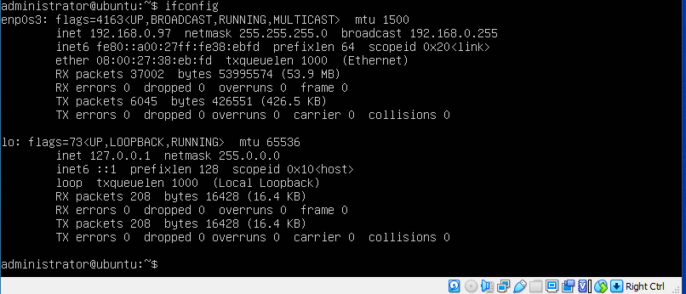

Устанавливаем open ssh server

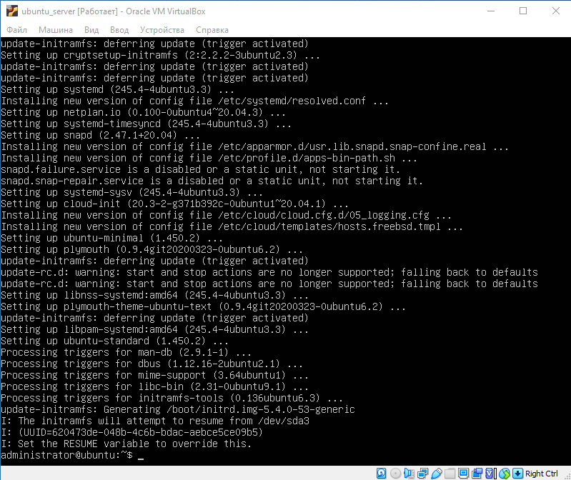

Скачиваем putty

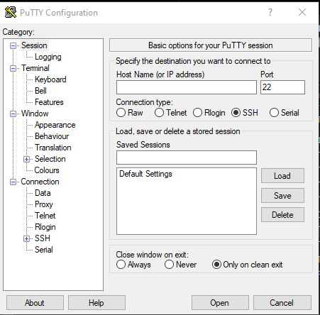

Запускаем сервер

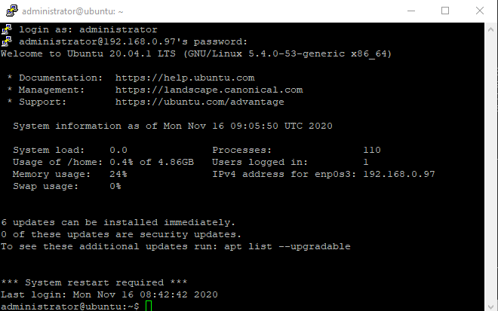

Обновляем сервер

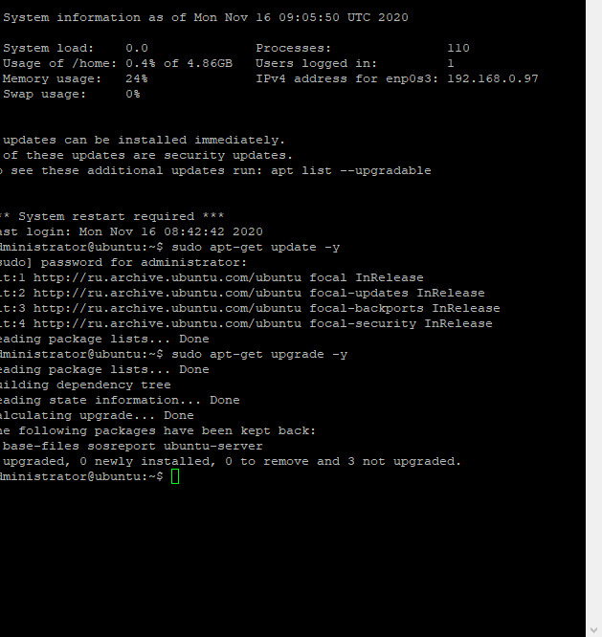

Вот что находится в корне

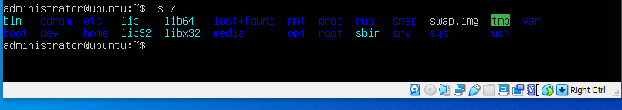

Переходим в корень

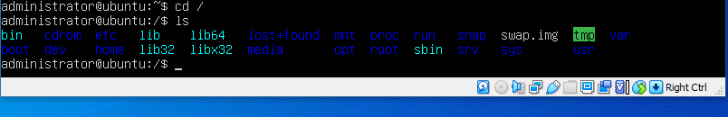

Проверяем папку с администратором

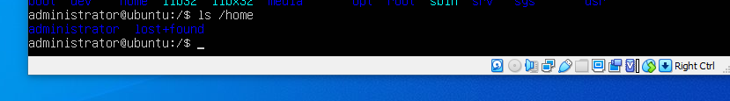

Устанавливаем Midnight Commander

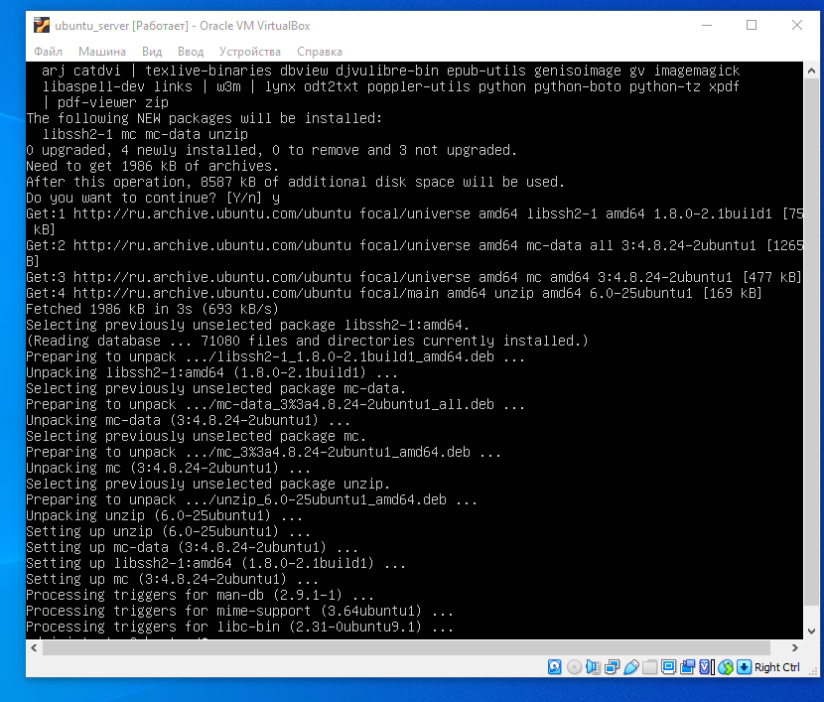

Все работает

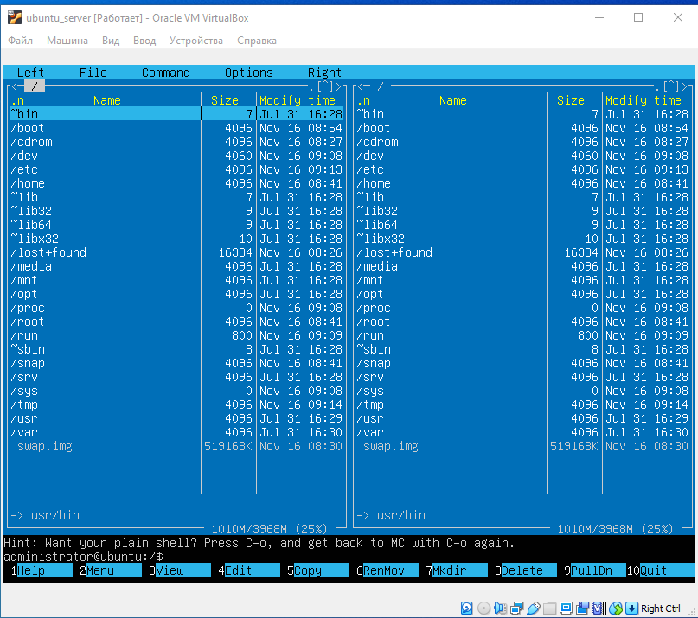

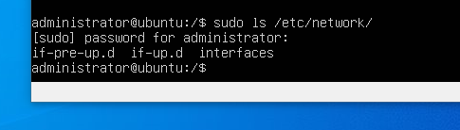

Прописываем статический ip адрес виртуальной машине

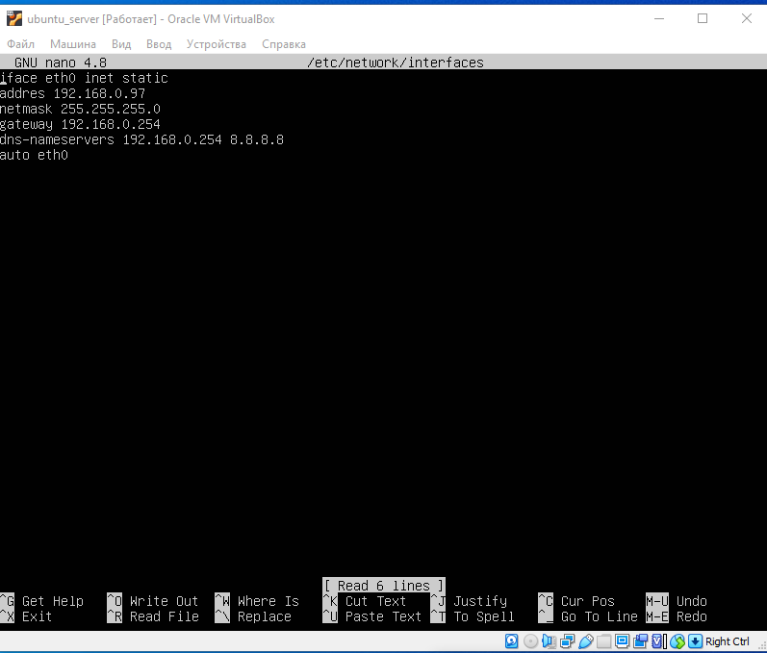

Устанавливаем apache

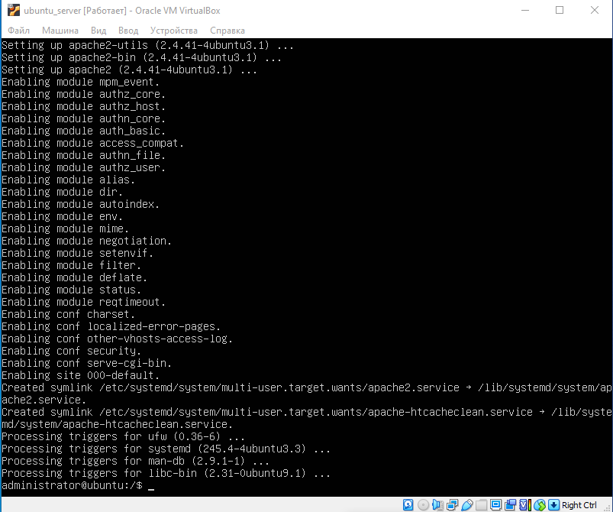

Связь в браузере с виртуальной машиной установлена

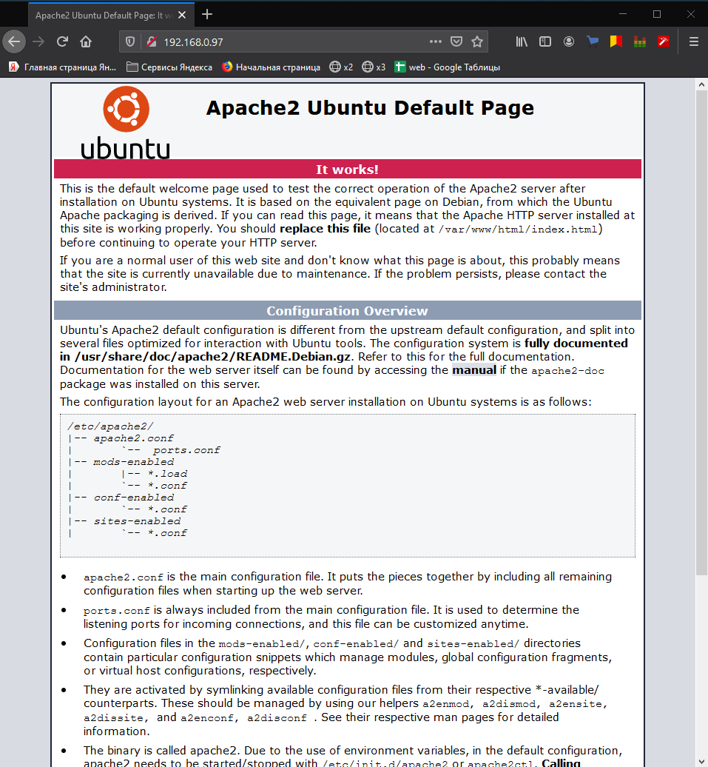

Устанавливаем dns сервера

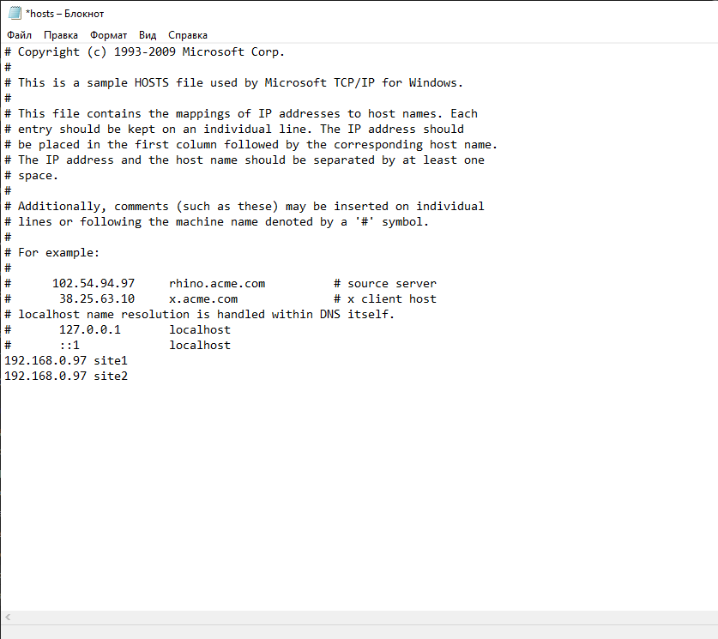

Все работает

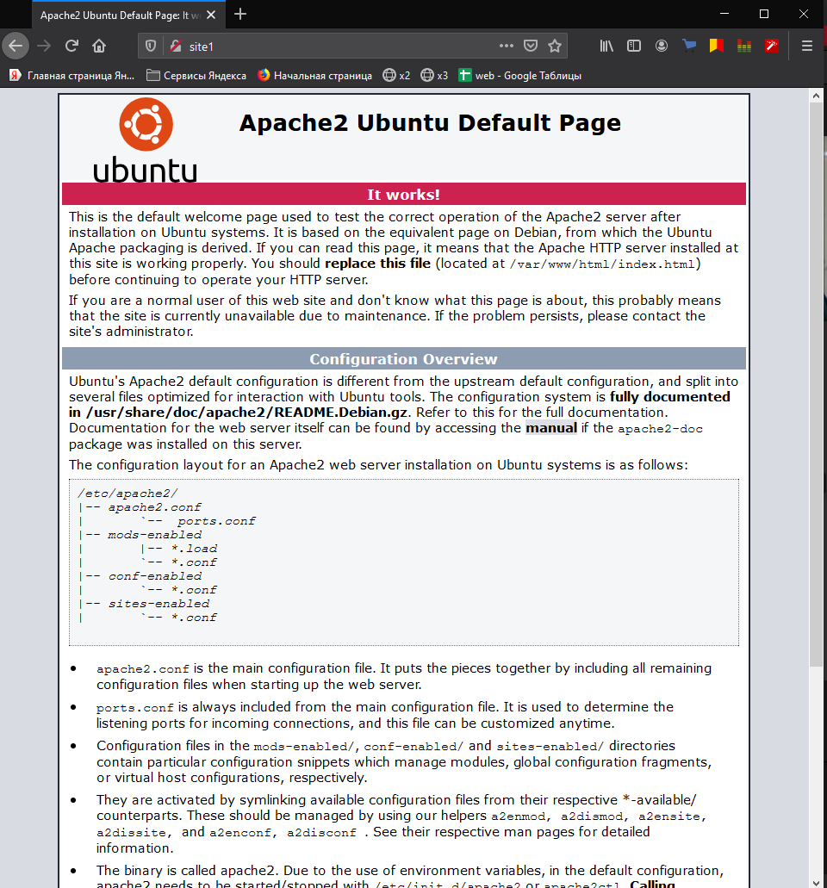

Создаем папку site1

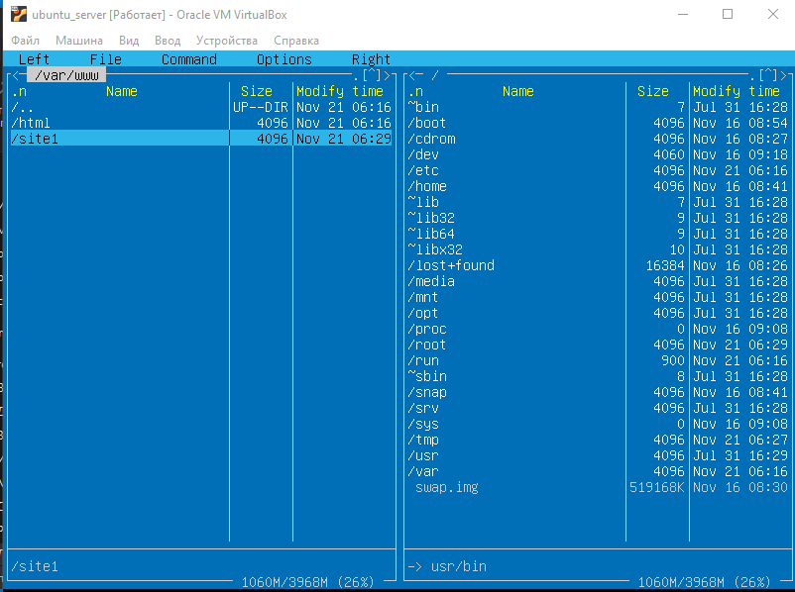

Редактируем файл index.html

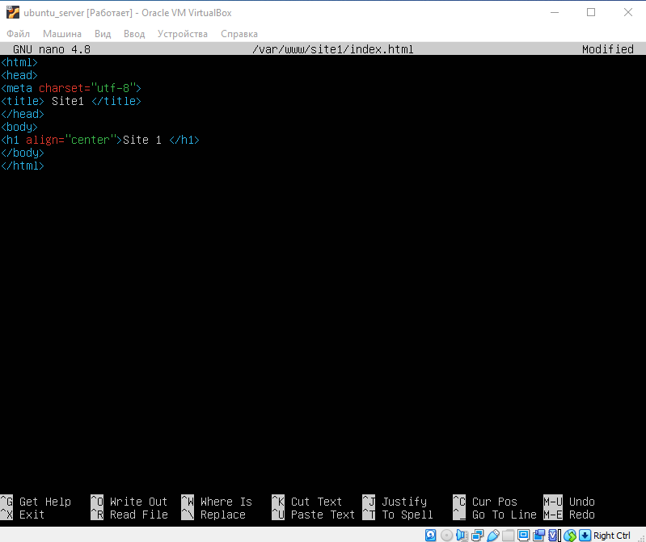Далее копируем файл с конфигом и открываем его

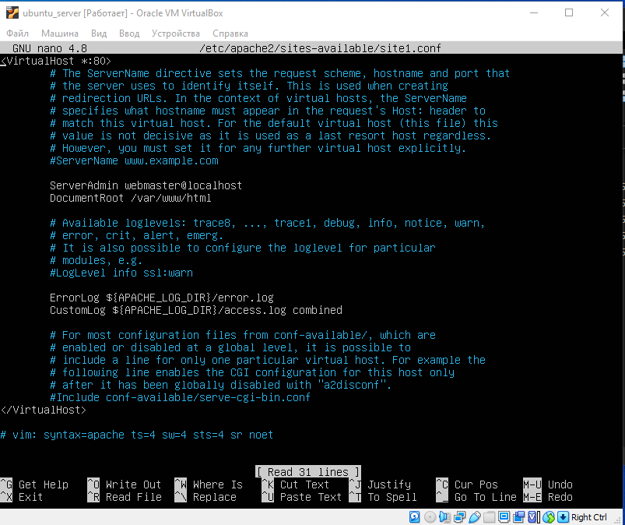

Прописываем site1

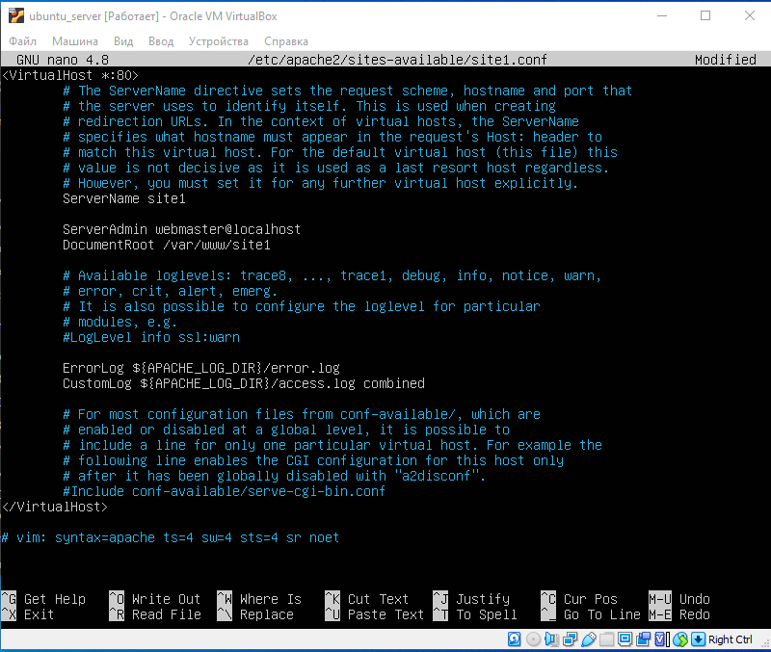

Включаем виртуальный хост

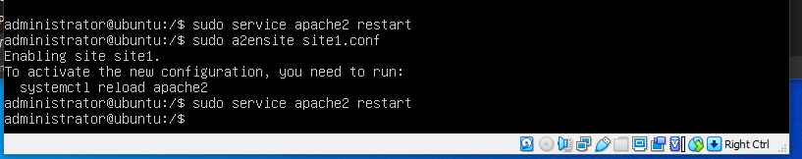

И проверяем в браузере

